**До чего может довести травля. Трагическая история Аманды Тодд**

***Здравствуйте. Сегодня я хочу рассказать жуткую историю, которую удалось найти на просторах сети. Ужасные вещи, которые происходят у нас под носом, которые делают люди. Люди готовы ближнего своего довести даже до самоубийства. Но обо всём по-порядку.***

Девушку, о которой я расскажу, звали Аманда Тодд. Она родилась 27 ноября 1996 года в Британской Колумбии, Канада.



Не смотря на то, что Аманда была очень красивой, она никогда так о себе не думала, и страдала низкой самооценкой. Самооценка подкреплялась такими же издевательствами со стороны сверстников.

Аманда больше всего на свете мечтала стать известной певицей. Она даже создала на ютубе канал, где выкладывала каверы на песни известных исполнителей. В конце статьи я оставлю видео, одно из них взято с канала Аманды, сможете послушать. Она на самом деле пела замечательно.

Аманда всё время сталкивалась с насмешками и издевательствами со стороны одноклассников, именно благодаря своему творчеству на ютубе. Ей говорили, что она ужасно поёт, и другие подобные вещи. И кое какую поддержку она получала только от комментариев под своими видео. Она правда пела божественно.

Но мечтам девушки не суждено было сбыться, из-за жестокости людей.

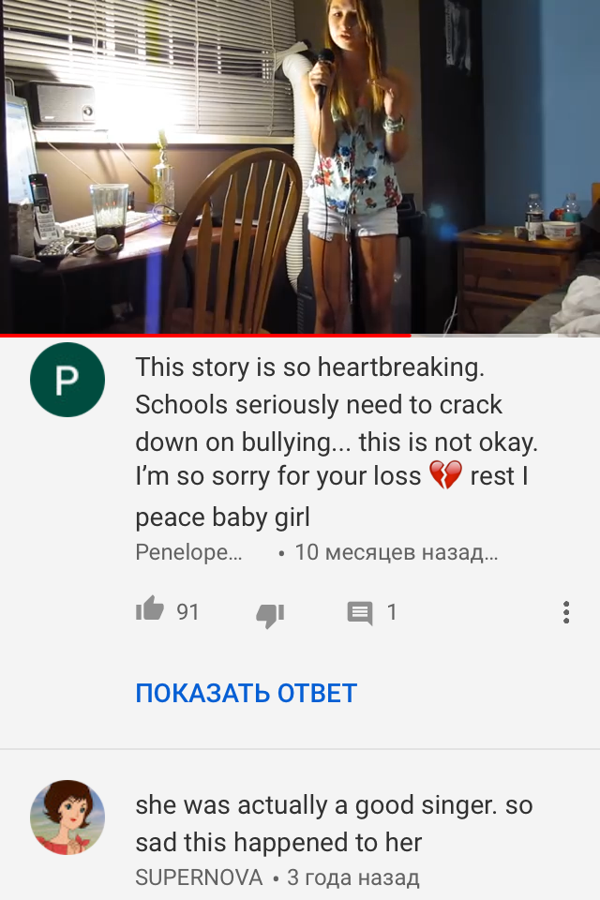

Окончательное признание, как это обычно бывает, человек получает уже после того, как случилось непоправимое.

У Аманды правда была в школе подруга, которая посоветовала ей выкладывать своё творчество на другой ресурс, который как раз таки предназначен для творческих людей.

***И Аманда стала заливать свои видео на другой сайт, где получала сотни восторженных отзывов. Для девушки, которая страдала синдромом дефицита внимания и практически ненавидела свою внешность, это стало подарком. Всё свободное время она пела песни и записывала видео.***

***Отец даже отдал ей свою веб-камеру. Хотя мать изначально была против. Но тогда никто и предположить не мог, какие чудовищные последствия это за собой повлечёт.***

Аманда очень боялась потерять свою аудиторию, и потому в чате общалась со всеми своими подписчиками. Она дорожила каждым. В реальной жизни её травили и унижали, а здесь она получала комплименты и слова одобрения.

И этим состоянием 13-летней девочки воспользовался некто под именем Тайлер Бу.



Смотрю на её фото и не понимаю, почему талантливые и красивые люди считают себя страшными ничтожествами?

Девочка привыкла доверять людям, и она доверяла Тайлеру. В этом была её роковая ошибка. Тайлер был 14-летним подростком, так он представился. Потому ему удалось быстро втереться в доверие. Но через некоторое время произошло следующее...

По обыкновению, Аманда сидела в чате среди ночи, когда родители ушли спать. А в личных сообщениях общалась с Тайлером. И тот попросил у девушки задрать майку на камеру.

***Аманда не хотела этого делать, но боялась потерять доверие Тайлера. Потому на 1 секунду она это сделала. И эта 1 секунда сломала её жизнь и довела в итоге до самоубийства.***

Вскоре общение с Тайлером стало таким же как раньше, и он больше ничего такого не просил. Но спустя некоторое время он добавился к ней на Фейсбуке в друзья. И там он написал ей, что если она не сделает нечто большее для него на камеру, то он вышлет её фото, то самое, по всем её друзьям, одноклассникам, и родственникам. И, как это не ужасно, но Тайлер назвал Аманде имена, фамилии и адреса.

Аманда отказалась и решила, что Тайлер лжет, но всё равно ужасно переживала.



Даже не представляю, что пришлось пережить этой девочке

Но шантажист выполнил свою угрозу. И 23 декабря 2010 года ссылку на скриншот Аманды, который разместили на сайте для взрослых, увидели все. В том числе родители Аманды. С 2008 года родители девушки были в разводе, и Аманда жила у отца. Он был менее строгим, чем мать. Но после случившегося Аманда переехала к матери.

Девочке начали писать в соцсетях, писать смс и в мессенджеры. Повсюду писали ей оскорбления и маты. В школе начался настоящий ад. Она стала изгоем на 100%, её оскорбляли словами, о которых я не могу написать здесь, но вы сами наверное понимаете. Все решили, что Аманда занимается такими вещами постоянно. И из-за этого девочке и её родителям пришлось переехать в другой город.

***Ранее родители Аманды обратились в полицию, но там сделать ничего не смогли. Потому что Фейсбук не несёт ответственности за сторонние ссылки.***



Нападки в сети не прекращались. Девочке писали, что она недостойна дышать воздухом и такие как она не достойны жизни вообще.

В полиции посоветовали отказаться от соцсетей. Но Аманда в новой школе кое как смогла общаться с людьми и нашла новых друзей. Ей было сложно социализироваться, потому что после пережитого она начала принимать лекарства и страдала тяжелой депрессией.

Так, через 2 месяца после отказа от соцсетей, девушка восстановила свой аккаунт на Фейсбуке.

И к ней в друзья добавился парень, который писал, что он скоро переезжает и будет учиться в её школе. Аманда поддержала парня, сказав, что всё будет хорошо, она поможет. Так как сама знает, что такое, новая школа в середине учебного года. Но подростком оказался (скрываясь под другим именем) тот самый Тайлер Бу.

И вскоре ссылка на ресурс с той самой фотографией Аманды попала в сообщения ко всем новым знакомым, и даже к учителям девочки.



Я всё думаю, когда вижу фото самоубийц, как было бы хорошо, если бы рядом смогла оказаться я. Я бы попыталась их спасти((( Но понимаю, что это нереально...

Вся травля началась заново. Девушка не могла ходить в школу, не помогали посещения психотерапевта и таблетки. Чтоб стало легче, Аманда резала руки бритвой, но это приносило кратковременное облегчение.

Её оскорбляли и унижали каждый день. И ей приходилось выходить в сеть, чтобы там пообщаться хоть с кем-то, кто сможет её понять. Аманде было так плохо, что она наплакала каждую ночь.

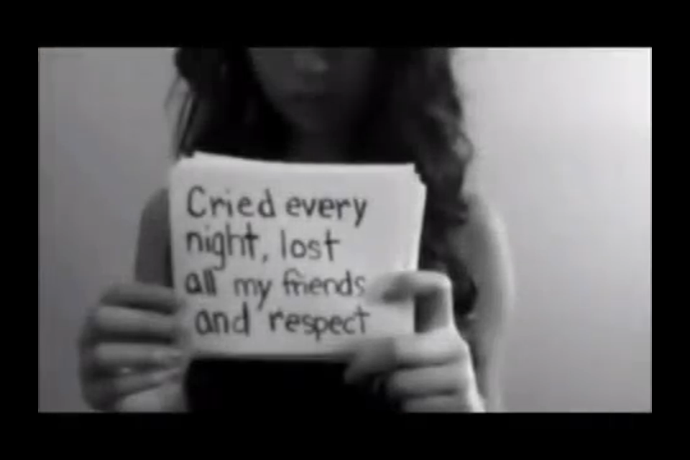

Это последнее видео, в котором Аманда рассказала свою историю. Видео я прикреплю в комментариях.

Как-то Аманда приняла слишком много антидепрессантов, и её пришлось везти в больницу. Это произошло случайно. Она просто хотела, чтобы ей помогли лекарства.

И ужасы человеческой натуры на этом не заканчиваются. Однажды Аманде написал одноклассник из её первой школы. Он писал, что не верит во все эти слухи, что она хорошая, красивая, о она очень нравится парню.

***Молодой человек пригласил Аманду в гости. Но девушка не знала, что его слова это манипуляция для того, чтобы довести её до ручки. Парень сказал, что уже почти расстался с нынешней девушкой. Потому что Аманда ему об этом сказала. В итоге, бывший одноклассник переспал с Амандой.***



Аманда думала, что парень её любил. Но это оказалось очередным обманом. На следующий день её подкараулила около школы девушка того самого одноклассника, с ней был тот парень и ещё 15 человек

Она жестоко избила Аманду, а остальные подначивали, чтоб она била ещё, и всё снимали на камеру. После избиения Аманда просто отошла к канаве, и упала туда. Там её нашла приехавшая за ней мать.

На телефон Аманды начали приходить смс, одни за другим, с призывами убить себя. Со словами, что она недостойна жить и так далее. И девушка не выдержала. Она пошла на кухню и выпила отбеливатель.

Однако отец в тот день пришел с работы раньше, и быстро вызвал "Скорую помощь". Девушка выжила.

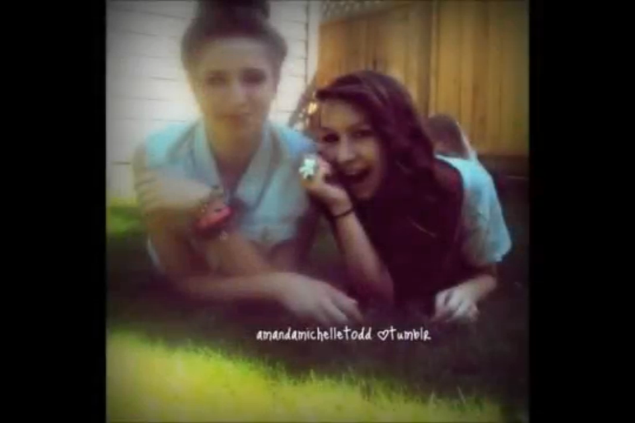

Но вернуться к нормальной жизни она не смогла

Ей стали писать, что она неудачница, что даже убить себя не смогла. Рекомендовали, как лучше это сделать в следующий раз, писали, что такие как Аманда не достойны жизни. Оскорбляли и желали ей смерти. Много гневных комментариев было написано на сторонних ресурсах, куда Аманда не заходила, но хейтеры копировали сообщения и отправляли ей.

Все летние каникулы 2012 года Аманда провела взаперти. Она забросила пение, и ни с кем не контактировала.

Но 7 октября 2012 года Аманда взяла чёрный маркер и белые карточки, и записала первое за долгое время видео, чтобы рассказать всем свою историю.

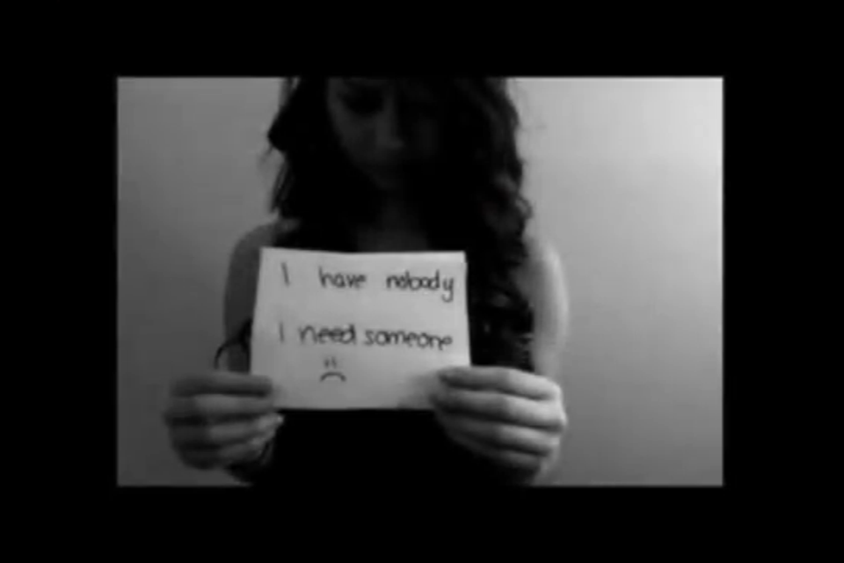

После этого видео Аманде полегчало, и она попросила маму пойти погулять. Впервые за последние несколько месяцев.

А 10 октября 2012 года случилось непоправимое. Аманда осталась дома и не пошла в школу, потому что у неё болел живот.

А мать, когда пришла с работы, зашла в комнату к дочери, и увидела, что Аманда повесилась...

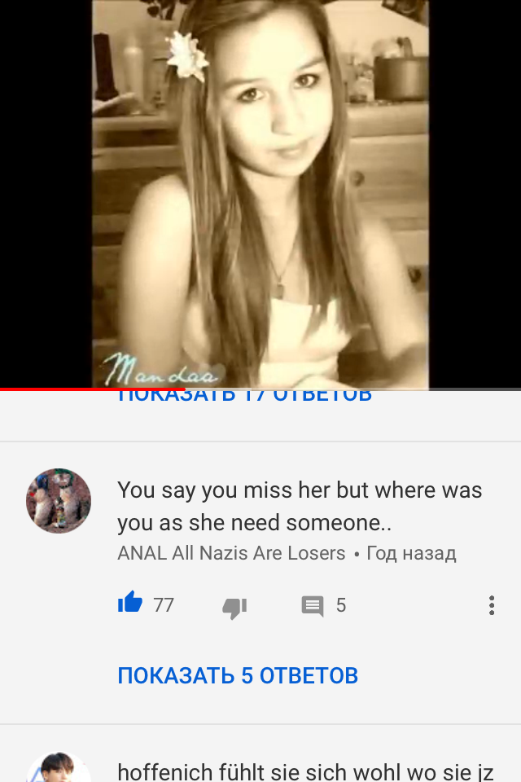

И это очень правильный комментарий. Там все пишут как они скучают и так далее. Но где вы все были, когда человеку было так плохо?

И тут хочется спросить в пространство, просто так. Что же движет людьми, которые осознанно травят ребёнка? Да, девочка по своей доверчивости допустила ошибку, но разве это стоит чьей-нибудь жизни?

***Кстати, после смерти Аманды Тодд, шантажиста из сети, который представлялся Тайлером Бу, удалось найти. Им оказался 32-летний житель Нидерландов. Он занимался травлей и других подростков, а потом их фото заливал на сайт для взрослых. Его арестовали только в 2017 году. Его экстрадировали в Канаду и предъявили 72 эпизода распространения детской порнографии. И дали 10 лет и 8 месяцев.***

И знаете, преступники есть и будут. Больше ужасают те люди, те сотни обычных людей, которые травили Аманду, и довели её до самоубийства.

Страшно жить среди людей. Где у тебя не то что нет права на ошибку, над тобой тупо могут издеваться за то, что ты есть!

Ведь Аманду травили за её песни на ютубе. Это я понимаю, что они завистники. Но когда дело касается тебя, тяжело быть объективным.

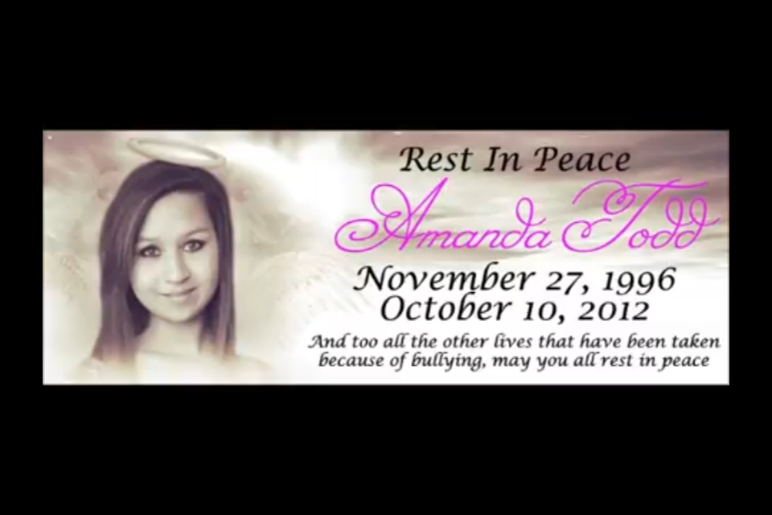

Спи спокойно, Аманда. Надеюсь, ты в лучшем мире сейчас...

Ссылка на источник: <https://zen.yandex.ru/media/natalia_wilde_its_me/do-chego-mojet-dovesti-travlia-tragicheskaia-istoriia-amandy-todd--5e73992c8316bf21df29a519>

Перевод надписи (дословно): Добавьте также все другие жизни, которые были отняты из-за издевательств, пусть вы все покоитесь с миром.